【チラシ協賛広告】 チラシサイズ Ｂ３
表面 中面①
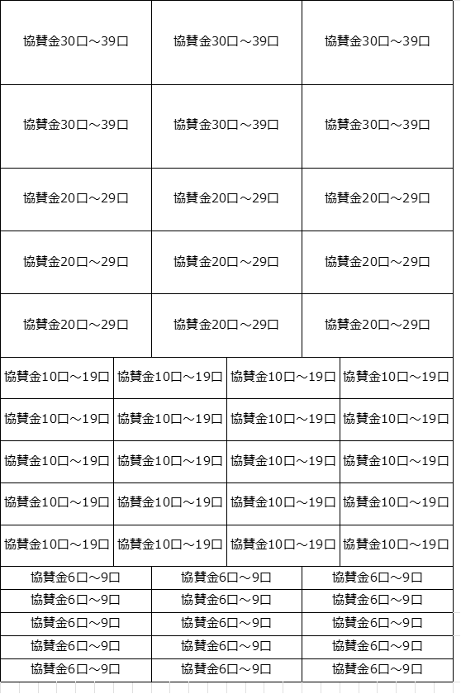
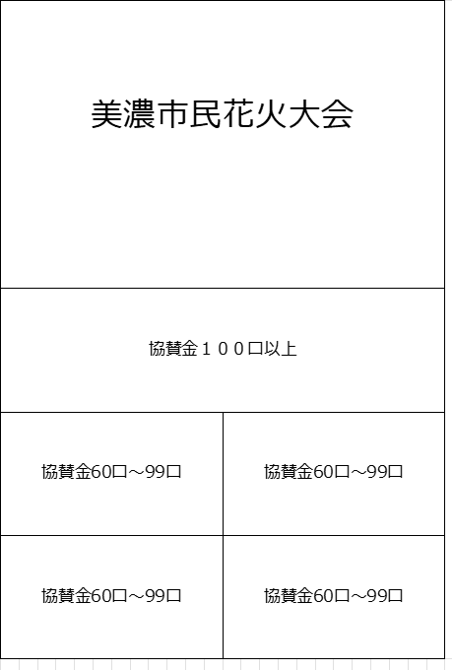
中面② 裏面
※協賛金10口以上は会社ロゴが入ります。（１口から9口は会社名のみ）
※枠については、協賛をいただいた件数等により変更する場合がございますのでご了承ください。

口数・料金 | 文字の大きさ等
１口 5,000 | 12ポイント（社名のみ掲載）
２口 10,000 | 14ポイント（社名のみ掲載）
３口 15,000 | 15ポイント（社名のみ掲載）
４口 20,000 | 16ポイント（社名のみ掲載）
５口 25,000 | 18ポイント（社名のみ掲載）
６口～９口  30,000～49,000 | 20ポイント（社名のみ掲載）
10口～19口  50,000～95,000 | 囲み枠 ２㎝×６㎝  ロゴ、住所、電話など
20口～29口  100,000～145,000 | 囲み枠 ３㎝×８㎝  ロゴ、住所、電話など
30口～39口  150,000～195,000 | 囲み枠 ４㎝×８㎝  ロゴ、住所、電話など
40口～49口  200,000～245,000 | 囲み枠 ５㎝×８㎝  ロゴ、住所、電話など
50口～59口  250,000～295,000 | 囲み枠 ６㎝×８㎝  ロゴ、住所、電話など
60口～99口  300,000～495,000 | 囲み枠 ６㎝×12㎝  ロゴ、住所、電話など
100口以上  500,000～ | 囲み枠 ６㎝×24㎝  ロゴ、住所、電話など
※イメージのため実際とは異なる場合がございますのでご了承ください。

